ｽﾍﾟｸﾄﾙﾗﾍﾞﾙ: ｽﾍﾟｸﾄﾙ 1

ﾗｲﾌﾞﾀｲﾑ 120.0 s

収集ｼﾞｵﾒﾄﾘ[度] :

試料傾斜角 = 0.0

方位角 = 0.0

ｴﾚﾍﾞｰｼｮﾝ = 30.0

加速電圧 = 10.00 kV

ｽﾍﾟｸﾄﾙ全ｶｳﾝﾄ数 = 111080

|  |  |  |  |
| --- | --- | --- | --- |
| ｻﾝﾌﾟﾙﾃﾞｰﾀ : | ｴﾈﾙｷﾞｰ[eV] | 分解能[eV] | ｶｳﾝﾄ数 |
| ｽﾄﾛｰﾌﾞ : | 3.8 | 53.55 | 1208561 |
|  |  |  |  |
| 最適化ﾃﾞｰﾀ : ｺﾊﾞﾙﾄ K線 |  |  |  |
|  | ｴﾈﾙｷﾞｰ[eV] | 分解能[eV] | ｶｳﾝﾄ数 |
| ｽﾄﾛｰﾌﾞ : | .1 | 53.96 | 498142 |
| 最適化元素 : | 6926.7 | 142.17 | 16696 |

ｽﾍﾟｸﾄﾙ処理 :

定量計算に使用されていないﾋﾟｰｸ : 2.136, 2.415 keV

処理ｵﾌﾟｼｮﾝ : 酸素 ｽﾄｲｷｵﾒﾄﾘ

繰り返し回数 = 1

ｽﾀﾝﾀﾞｰﾄﾞ :

Na Albite 1999/06/01

Mg MgO 1999/06/01

Al Al2O3 1999/06/01

Si SiO2 1999/06/01

K MAD-10 Feldspar 1999/06/01

Ca Wollastonite 1999/06/01

Cr Cr 1999/06/01

Mn Mn 1999/06/01

Fe Fe 1999/06/01

Ni Ni 1999/06/01

|  |  |  |  |  |  |
| --- | --- | --- | --- | --- | --- |
| 元素 | 質量濃度 | 原子数 | 化合物 | 化学式 |  |
|  | [%] | 濃度[%] | 濃度[%] |  |  |
| Na K | 0.00 | 0.27 | 0.00 | Na2O |  |
| Mg K | 0.13 | 19.58 | 0.21 | MgO |  |
| Al K | 0.00 | 0.06 | 0.00 | Al2O3 |  |
| Si K | 0.08 | 9.94 | 0.16 | SiO2 |  |
| K K | 0.00 | -0.21 | 0.00 | K2O |  |
| Ca K | 0.00 | 0.43 | 0.01 | CaO |  |
| Cr K | 0.00 | 0.09 | 0.00 | Cr2O3 |  |
| Mn K | 0.03 | 2.31 | 0.04 | MnO |  |
| Fe K | 0.07 | 4.47 | 0.09 | FeO |  |
| Ni K | 0.13 | 8.05 | 0.16 | NiO |  |
| O | 0.24 | 55.00 |  |  |  |
| ﾄｰﾀﾙ | .68 |  |  |  |  |

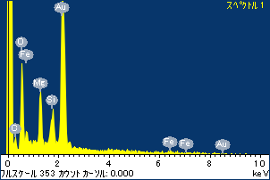

ﾌﾟﾛｼﾞｪｸﾄ : ﾌﾟﾛｼﾞｪｸﾄ 1

ｵｰﾅｰ : Administrator

領域 分析領域 1

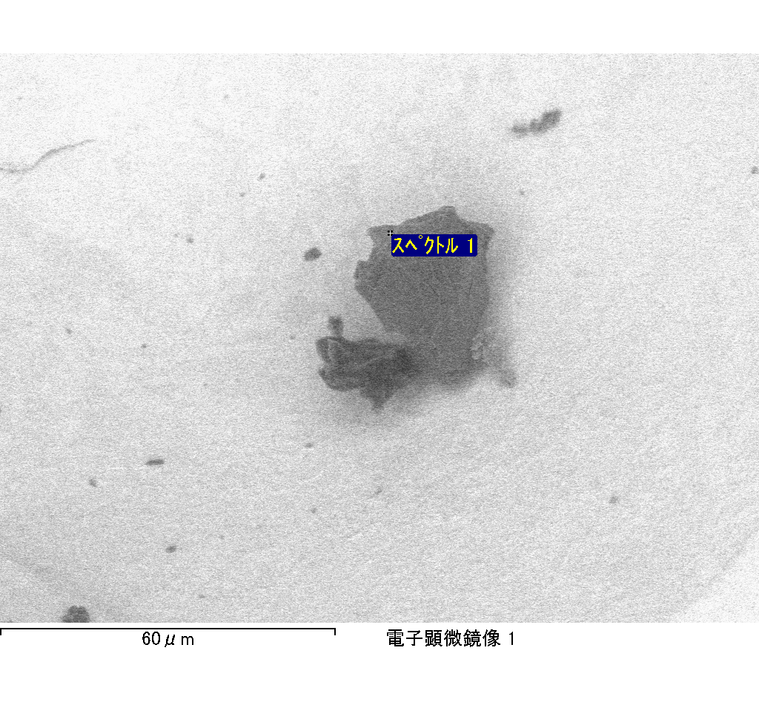

ｽﾍﾟｸﾄﾙﾗﾍﾞﾙ: ｽﾍﾟｸﾄﾙ 2

ﾗｲﾌﾞﾀｲﾑ 120.0 s

収集ｼﾞｵﾒﾄﾘ[度] :

試料傾斜角 = 0.0

方位角 = 0.0

ｴﾚﾍﾞｰｼｮﾝ = 30.0

加速電圧 = 10.00 kV

ｽﾍﾟｸﾄﾙ全ｶｳﾝﾄ数 = 110057

|  |  |  |  |
| --- | --- | --- | --- |
| ｻﾝﾌﾟﾙﾃﾞｰﾀ : | ｴﾈﾙｷﾞｰ[eV] | 分解能[eV] | ｶｳﾝﾄ数 |
| ｽﾄﾛｰﾌﾞ : | 3.8 | 53.55 | 1209199 |
|  |  |  |  |
| 最適化ﾃﾞｰﾀ : ｺﾊﾞﾙﾄ K線 |  |  |  |
|  | ｴﾈﾙｷﾞｰ[eV] | 分解能[eV] | ｶｳﾝﾄ数 |
| ｽﾄﾛｰﾌﾞ : | .1 | 53.96 | 498142 |
| 最適化元素 : | 6926.7 | 142.17 | 16696 |

ｽﾍﾟｸﾄﾙ処理 :

定量計算に使用されていないﾋﾟｰｸ : 2.138 keV

処理ｵﾌﾟｼｮﾝ : 酸素 ｽﾄｲｷｵﾒﾄﾘ

繰り返し回数 = 1

ｽﾀﾝﾀﾞｰﾄﾞ :

Na Albite 1999/06/01

Mg MgO 1999/06/01

Al Al2O3 1999/06/01

Si SiO2 1999/06/01

K MAD-10 Feldspar 1999/06/01

Ca Wollastonite 1999/06/01

Cr Cr 1999/06/01

Mn Mn 1999/06/01

Fe Fe 1999/06/01

Ni Ni 1999/06/01

|  |  |  |  |  |  |
| --- | --- | --- | --- | --- | --- |
| 元素 | 質量濃度 | 原子数 | 化合物 | 化学式 |  |
|  | [%] | 濃度[%] | 濃度[%] |  |  |
| Na K | 0.00 | -0.76 | -0.01 | Na2O |  |
| Mg K | 0.11 | 17.89 | 0.18 | MgO |  |
| Al K | 0.00 | 0.27 | 0.00 | Al2O3 |  |
| Si K | 0.08 | 11.33 | 0.17 | SiO2 |  |
| K K | -0.01 | -0.54 | -0.01 | K2O |  |
| Ca K | 0.00 | -0.47 | -0.01 | CaO |  |
| Cr K | -0.02 | -1.24 | -0.02 | Cr2O3 |  |
| Mn K | 0.04 | 2.61 | 0.05 | MnO |  |
| Fe K | 0.13 | 9.28 | 0.17 | FeO |  |
| Ni K | 0.09 | 5.88 | 0.11 | NiO |  |
| O | 0.23 | 55.75 |  |  |  |
| ﾄｰﾀﾙ | .64 |  |  |  |  |

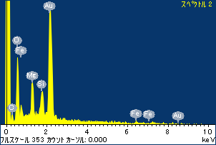

ﾌﾟﾛｼﾞｪｸﾄ : ﾌﾟﾛｼﾞｪｸﾄ 1

ｵｰﾅｰ : Administrator

領域 分析領域 1

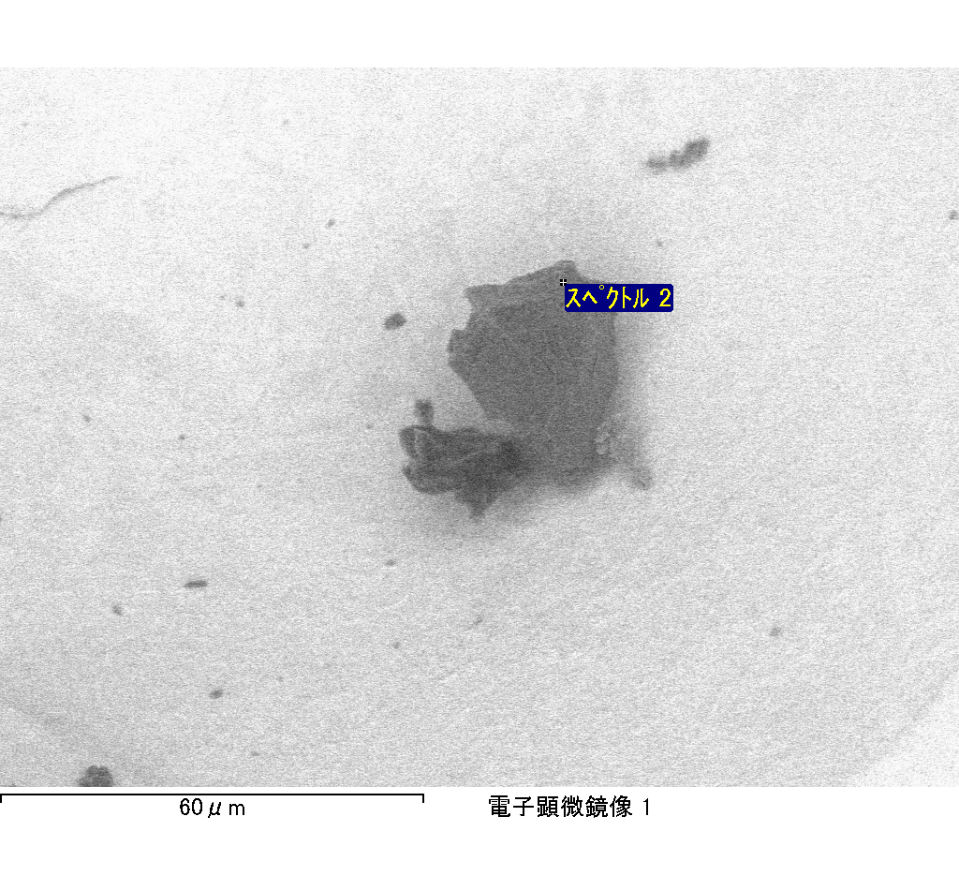

ｽﾍﾟｸﾄﾙﾗﾍﾞﾙ: ｽﾍﾟｸﾄﾙ 3

ﾗｲﾌﾞﾀｲﾑ 120.0 s

収集ｼﾞｵﾒﾄﾘ[度] :

試料傾斜角 = 0.0

方位角 = 0.0

ｴﾚﾍﾞｰｼｮﾝ = 30.0

加速電圧 = 10.00 kV

ｽﾍﾟｸﾄﾙ全ｶｳﾝﾄ数 = 108659

|  |  |  |  |
| --- | --- | --- | --- |
| ｻﾝﾌﾟﾙﾃﾞｰﾀ : | ｴﾈﾙｷﾞｰ[eV] | 分解能[eV] | ｶｳﾝﾄ数 |
| ｽﾄﾛｰﾌﾞ : | 3.8 | 53.66 | 1208424 |
|  |  |  |  |
| 最適化ﾃﾞｰﾀ : ｺﾊﾞﾙﾄ K線 |  |  |  |
|  | ｴﾈﾙｷﾞｰ[eV] | 分解能[eV] | ｶｳﾝﾄ数 |
| ｽﾄﾛｰﾌﾞ : | .1 | 53.96 | 498142 |
| 最適化元素 : | 6926.7 | 142.17 | 16696 |

ｽﾍﾟｸﾄﾙ処理 :

定量計算に使用されていないﾋﾟｰｸ : 2.138, 2.415 keV

処理ｵﾌﾟｼｮﾝ : 酸素 ｽﾄｲｷｵﾒﾄﾘ

繰り返し回数 = 1

ｽﾀﾝﾀﾞｰﾄﾞ :

Na Albite 1999/06/01

Mg MgO 1999/06/01

Al Al2O3 1999/06/01

Si SiO2 1999/06/01

K MAD-10 Feldspar 1999/06/01

Ca Wollastonite 1999/06/01

Cr Cr 1999/06/01

Mn Mn 1999/06/01

Fe Fe 1999/06/01

Ni Ni 1999/06/01

|  |  |  |  |  |  |
| --- | --- | --- | --- | --- | --- |
| 元素 | 質量濃度 | 原子数 | 化合物 | 化学式 |  |
|  | [%] | 濃度[%] | 濃度[%] |  |  |
| Na K | 0.01 | 1.57 | 0.01 | Na2O |  |
| Mg K | 0.12 | 26.32 | 0.20 | MgO |  |
| Al K | 0.01 | 1.39 | 0.01 | Al2O3 |  |
| Si K | 0.10 | 18.59 | 0.21 | SiO2 |  |
| K K | 0.01 | 0.88 | 0.01 | K2O |  |
| Ca K | -0.01 | -0.98 | -0.01 | CaO |  |
| Cr K | 0.00 | -0.29 | 0.00 | Cr2O3 |  |
| Mn K | 0.01 | 0.61 | 0.01 | MnO |  |
| Fe K | 0.09 | 8.36 | 0.11 | FeO |  |
| Ni K | -0.17 | -15.41 | -0.22 | NiO |  |
| O | 0.18 | 58.96 |  |  |  |
| ﾄｰﾀﾙ | .33 |  |  |  |  |

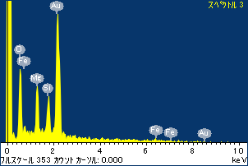

ﾌﾟﾛｼﾞｪｸﾄ : ﾌﾟﾛｼﾞｪｸﾄ 1

ｵｰﾅｰ : Administrator

領域 分析領域 1

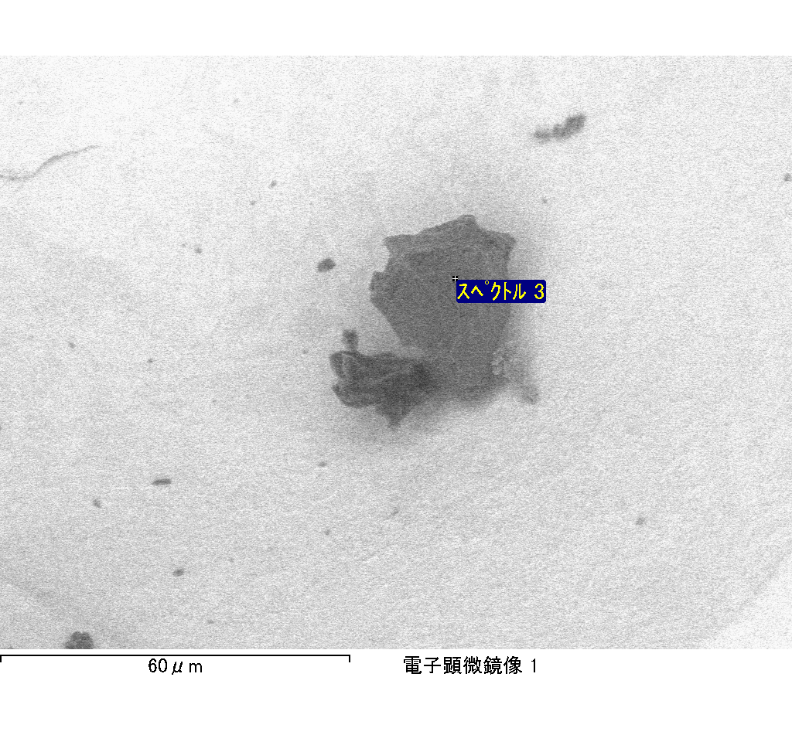

ｽﾍﾟｸﾄﾙﾗﾍﾞﾙ: ｽﾍﾟｸﾄﾙ 4

ﾗｲﾌﾞﾀｲﾑ 120.0 s

収集ｼﾞｵﾒﾄﾘ[度] :

試料傾斜角 = 0.0

方位角 = 0.0

ｴﾚﾍﾞｰｼｮﾝ = 30.0

加速電圧 = 10.00 kV

ｽﾍﾟｸﾄﾙ全ｶｳﾝﾄ数 = 110055

|  |  |  |  |
| --- | --- | --- | --- |
| ｻﾝﾌﾟﾙﾃﾞｰﾀ : | ｴﾈﾙｷﾞｰ[eV] | 分解能[eV] | ｶｳﾝﾄ数 |
| ｽﾄﾛｰﾌﾞ : | 3.8 | 53.63 | 1209462 |
|  |  |  |  |
| 最適化ﾃﾞｰﾀ : ｺﾊﾞﾙﾄ K線 |  |  |  |
|  | ｴﾈﾙｷﾞｰ[eV] | 分解能[eV] | ｶｳﾝﾄ数 |
| ｽﾄﾛｰﾌﾞ : | .1 | 53.96 | 498142 |
| 最適化元素 : | 6926.7 | 142.17 | 16696 |

ｽﾍﾟｸﾄﾙ処理 :

定量計算に使用されていないﾋﾟｰｸ : 2.142 keV

処理ｵﾌﾟｼｮﾝ : 酸素 ｽﾄｲｷｵﾒﾄﾘ

繰り返し回数 = 1

ｽﾀﾝﾀﾞｰﾄﾞ :

Na Albite 1999/06/01

Mg MgO 1999/06/01

Al Al2O3 1999/06/01

Si SiO2 1999/06/01

K MAD-10 Feldspar 1999/06/01

Ca Wollastonite 1999/06/01

Cr Cr 1999/06/01

Mn Mn 1999/06/01

Fe Fe 1999/06/01

Ni Ni 1999/06/01

|  |  |  |  |  |  |
| --- | --- | --- | --- | --- | --- |
| 元素 | 質量濃度 | 原子数 | 化合物 | 化学式 |  |
|  | [%] | 濃度[%] | 濃度[%] |  |  |
| Na K | 0.00 | -0.85 | 0.00 | Na2O |  |
| Mg K | 0.12 | 29.90 | 0.21 | MgO |  |
| Al K | 0.00 | -0.70 | -0.01 | Al2O3 |  |
| Si K | 0.09 | 17.93 | 0.18 | SiO2 |  |
| K K | -0.01 | -1.09 | -0.01 | K2O |  |
| Ca K | 0.00 | 0.47 | 0.00 | CaO |  |
| Cr K | -0.03 | -2.97 | -0.04 | Cr2O3 |  |
| Mn K | 0.01 | 1.14 | 0.01 | MnO |  |
| Fe K | 0.13 | 13.38 | 0.16 | FeO |  |
| Ni K | -0.16 | -15.76 | -0.20 | NiO |  |
| O | 0.16 | 58.54 |  |  |  |
| ﾄｰﾀﾙ | .31 |  |  |  |  |

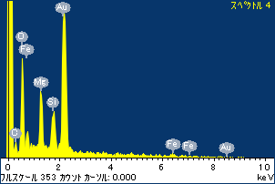

ﾌﾟﾛｼﾞｪｸﾄ : ﾌﾟﾛｼﾞｪｸﾄ 1

ｵｰﾅｰ : Administrator

領域 分析領域 1

